J. angielski
14 .05.2020r.
3latki
Temat : Animals on the farm

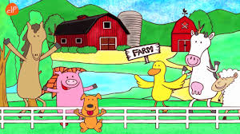

ON THE FARM

Dziś dla Was kilka gier utrwalające słownictwo z działu on the farm

Niżej link z grą gdzie musicie dopasować do zwierząt ich odgłosy w j. Ang.

https://www.liveworksheets.com/worksheets/en/English_Language_Arts_(ELA)/Vocabulary/The_animals_on_the_farm_ly247420ju

LISTEN AND MATCH posłuchajcie jakie zwierzątka mają dzieci i połączcie je
https://www.liveworksheets.com/worksheets/en/English_language/Vocabulary/On_the_farm_qu462491gm

GOOD FUN MIŁEJ ZABAWY

